说在前头
昨日，平湖六六圈有网友晒出一组“平湖水上客运——大利班”的照片，网友们一下子炸开了锅。小编也很感叹，这些老模样对于我们很多90后来说都没机会目睹到，觉得时间过的太快，但又很欣慰咱们小平湖发展的越来越好了。

下图为六六圈网友截图

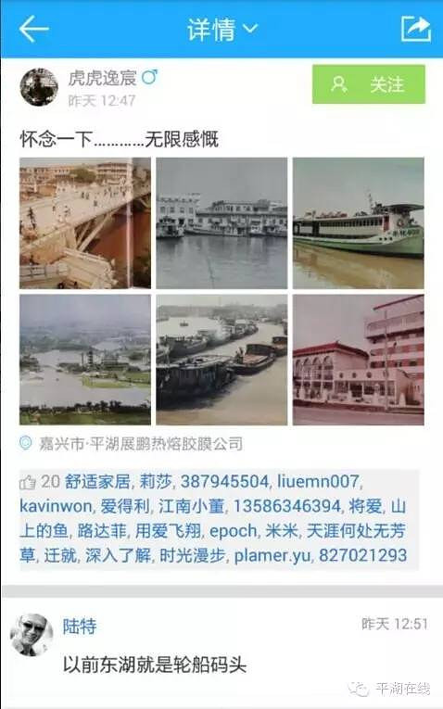

你们还能认出这些地点么？

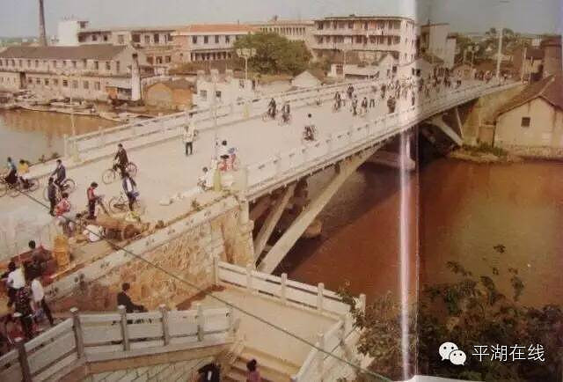

图一

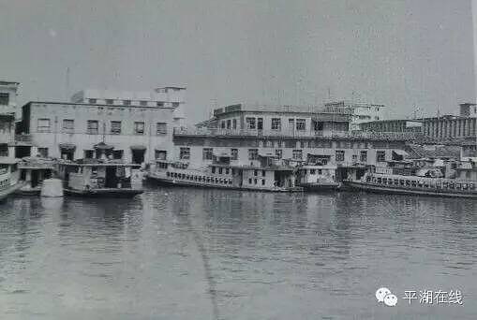

图二

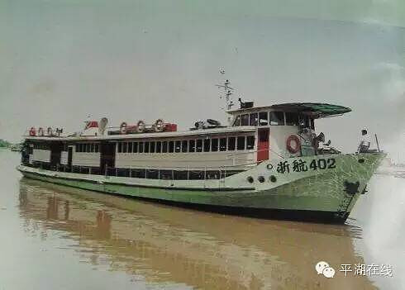

图三

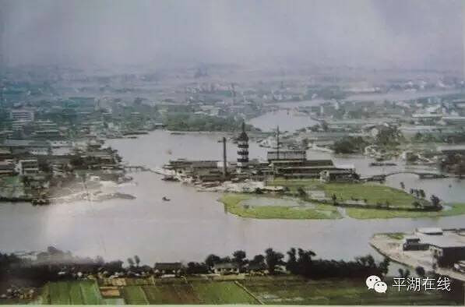
图四

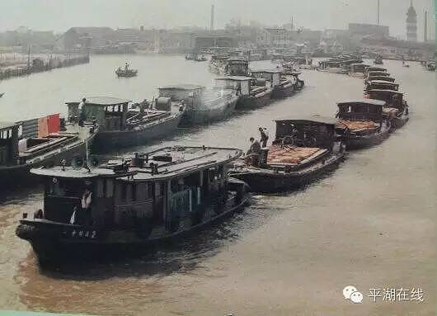
图五

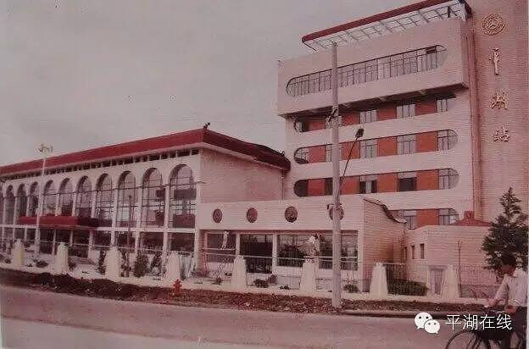
图六

下面截图为网友评论

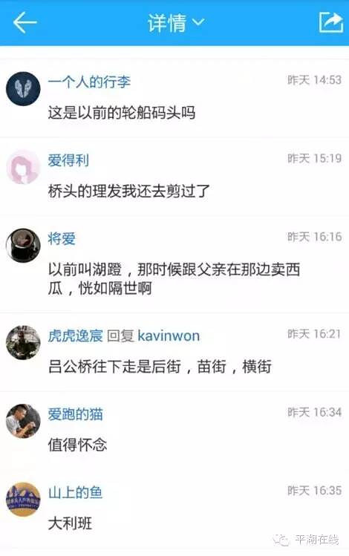

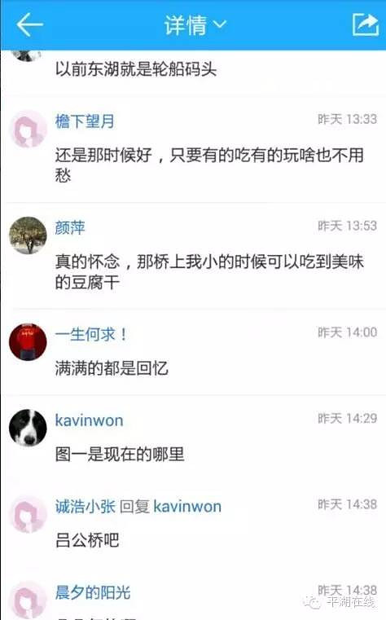

如果网友们是看着平湖这么发展过来的，那么看到这些图片一定都是回忆满满。小编一开始看到的时候只是以为这些就是平湖的一些老景点，经过了解后才发现这都是一个地方，就是咱们现在的东湖，以前称之为“平湖水上客运的老大——大利班”。那是当年在平湖公路客运不发达的时期，从平湖到上海的唯一的“豪华型”长途客轮。

有网友说：“小时候坐船到金山要坐好久，可是坐船很有意思”，但也有网友吐槽到：“最讨厌坐大利班啦！鬼都还没起来我就要爬起来跟我妈去上海拜会亲戚，而且每次都是过年时，大冬天的。”更加有网友感慨道：“现在的东湖边，轮船码头没有了，再也看不到“大利班”啦，可平湖人是不会忘记当时平湖最大的客轮——“大利班”。”

关于“平湖水上客运的老大——大利班”的历史

在平湖航运史上，“大利班”轮船占有重要的一席之地。每天清晨轮船出港和傍晚回来的三声汽笛，曾经深深地映入几代老城关人的心中，至今想起，犹在耳边。

民国13年（1924），江浙一带发生军阀混战，平湖也风声鹤唳，不少富户都纷纷携带财物的家人往上海避难。当时平湖没有本地自营轮船，而外地轮局经营的申平轮乘机抬价，一只皮箱要收运费2 元，且服务态度生硬。于是，在谈论中，不少人都认为要有平湖人自己经营的轮船，经免受制于人。邑人张尹之采纳众人意见，嘱其子张丰受设法筹开轮船公司。1925年，张丰受辞去上海杨丰恒木号职务，全力筹办轮局，在平湖各界人士的支持下，很快筹集到资金10万元，成立平沪轮船局。主要股东是张丰受，胡谨修、韩怡民3人，胡谨修为董事长，张丰受和韩怡民为正副经理。张丰受通过上海民生轮船公司钱锦华的介绍，与德国谦信洋行签订合同，订购德产155匹马力柴油内燃机2台，委托上海合兴船厂建造钢质船身。轮局设于上海南市关桥，建造了平湖渡船弄口、青阳汇、洙泾、闵行等轮船停靠码头。同时备文呈请交通部航政司核准开业，招聘机驾人员。1925年10月，《浙江公报》上载有省长夏超署名的2810号训令，令饬浙江省水上警察厅及平湖县知事对即将开业的平沪轮局平沪号汽船妥加保护。

1925年11月1日上午7时，平沪号轮船首航上海，轮船长27.2米，宽5.66米，深1.63米，总重86吨，分上下二层，可载客360人。当天中午12时从上海返航，约5小时到平湖，当天转回，受到了平湖旅客的热烈欢迎，一炮打响，也奠定了平沪号在日后发展的基础。

平沪轮局开业后，即与经营申平线的闵南轮局展开竞争，由于平沪轮以柴油内燃机为动力，航行速度比闵南轮局燃煤蒸汽机轮船快，设备先进加上船员服务态度好，自然受旅客青睐，营业兴旺。而闵南轮局自恃是老企业，底子厚，一度每天开三个航次，分别是6点、9点、12点，还采取降低票价，赠送香烟等方法，力图以多班次、低票价吸引旅客，相持几年，仍不能挤跨平沪轮局。竞争的结束是双方损失巨大，但是闵南轮局损失更大，不得已，闵南轮局请杨吟林、夏培泉等从中斡旋。而此时，平沪轮局其实也遇到了困难，因为平沪轮马力大，航速快，一路浪峰冲刷河岸，引起泥土崩塌，尤其是新埭至金山段最为严重。金山县农民告状到上海地方法院，要求法院判平沪轮停航。在这种情况下，1929年，双方达成协议，实行业务联营。

1930年，平沪轮局董事会决定扩建并更名为“大利轮船股份有限公司”，仍由张丰受任经理。新购置钢质内燃机轮船2艘，分别命名为上海号和平湖号（上海号即是80年代仍在航行的401号客轮），将原来平沪号轮船上的两公路柴油内燃机分装2轮使用。2轮各长28.4米，宽5.8米，深1.87米，总重92吨。平沪号则另行购置一台150马力的柴油内燃机，妥善解决了沿岸农民的不满问题。
平湖沦陷后，上海号被日本海军征用，平湖号也被征用后驶往汉口，供铁路局使用。平湖轮则在抗战初期时借于上海中国农业银行，随战事西移，沿江上行至重庆（后售给重庆某厂）。客轮被征用后，公司业务被迫停止，职工另谋生路，张丰受则去了上海益丰搪瓷厂工作。抗战胜利后，1946年找回了上海号，但是因当时资金缺乏，只好先行将轮船出租，先后行驶于象山、崇明等线，以取得收入，同时，公司联合闵南、庆记、发记3家轮局，共同出资租用顺庆号轮船行驶申平线。1948年，上海轮重新行驶申平线，同年端午节，从汉口找回的平湖号也投入平申线运营。由于大利公司投入2艘轮船，运力大大增加，同年，闵南轮局退出申平线。从此，，“大利班”名声越来越大，在平湖及附近地区可谓妇孺皆知。
解放后，大利公司运营正常。1954年，大利公司参加私营工商业改造，加入上海申平联营处，1955年初，申平联营处与其它2家公司组成公私合营上海内河航运公司。公司下设平湖营业站，管理平申线客货轮。至此，大利公司完成了历史使命，而“大利班”轮船一直运营至90年代。1997年，平湖全境所有客运轮船航班全部取消。
注：1994年4月，嘉兴市航运总公司平湖分公司更名为大利实业总公司。1997年被平湖市汽车运输有限公司兼并，11月，重组为“大利船务有限公司”，经营旅游客运航线，因客运量逐年下降，2003年2月，公司停止运营。
原作孙意诚老先生，略作修改。

（来源：平湖在线）

